LA DELEGACIÓN MEXICANA OBTIENE PRIMER LUGAR EN LA OLIMPIADA MATEMÁTICA DE CENTROAMÉRICA Y EL CARIBE

Continua bien el año para los alumnos mexicanos que concursan en las competencias de matemáticas en la modalidad de olimpiadas de matemáticas.

Del 19 al 26 de junio pasado la ciudad de Cuernavaca, Morelos, fue sede de la decimoséptima Olimpiada Matemática de Centroamérica y el Caribe (XVII OMCC), participaron 29 alumnos de 13 países, Colombia, Costa Rica, Cuba, El Salvador, Guatemala, Honduras, Jamaica, México, Nicaragua, Panamá, Puerto Rico, República Dominicana y Venezuela.

La delegación que representó a nuestro país estuvo integrada por los profesores David Guadalupe Torres Flores y Julio César Díaz Calderón y por los alumnos: Leonardo Ariel García Morán de Jalisco, Víctor Hugo Almendra Hernández del Distrito Federal y Enrique Domínguez Lucero de Chihuahua. Leonardo Ariel y Víctor Hugo obtuvieron medalla de oro y Enrique obtuvo medalla de plata, es decir México obtuvo dos de las tres medallas de oro que se entregaron en esta ocasión.

Esta olimpiada, igual que el resto de las olimpiadas de matemáticas ya sean regionales, nacionales o internacionales, tienen como principal razón la de promover el interés por la Matemática para impulsar el desarrollo de la ciencia y la tecnología en los países. Este objetivo se pretende alcanzar enfrentando al estudiante a problemas que requieren creatividad, imaginación e ingenio para su solución. Los problemas de olimpiadas matemáticas rompen así el marco de los problemas tradicionales del aula.

La idea de crear una Olimpiada Centroamericana surge en el año 1997 durante las reuniones de trabajo de la XII Olimpiada Iberoamericana de Matemáticas en Guadalajara, México. Y uno de sus objetivos es que en ella participen estudiantes menores de 16 años para que tengan experiencia en este tipo de competencias y sirva como un parámetro de evaluación para escoger a los equipos que representarán a cada país en las otras olimpiadas.

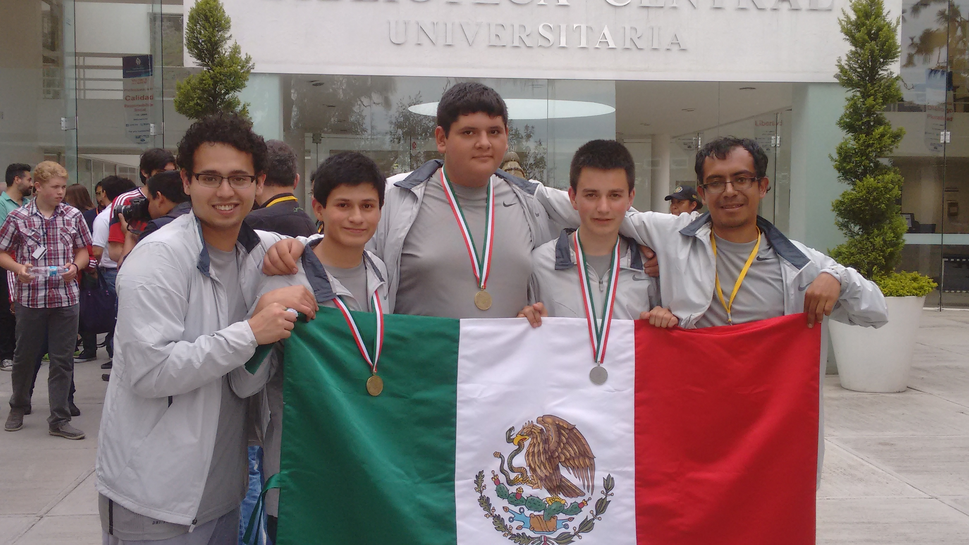

Tabla de las participaciones de México
en las ediciones de la OMCC
Año | País sede | No. de países | Lugar de México
1999 | Costa Rica | 10 | 2
2000 | El Salvador | 9 | 2
2001 | Colombia | 10 | 2
2002 | México | 8 | 1
2003 | Costa Rica | 11 | 1
2004 | Nicaragua | 12 | 1
2005 | El Salvador | 12 | 1
2006 | Panamá | 12 | 1
2007 | Venezuela | 12 | 1
2008 | Honduras | 12 | 2
2009 | Colombia | 12 | 1
2010 | Puerto Rico | 16 | 1
2011 | México | 12 | 1
2012 | El Salvador | 12 | 1
2013 | Nicaragua | 13 | 1
2014 | Costa Rica | 12 | 1
2015 | México | 13 | 1

